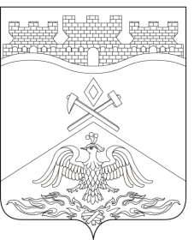
Российская Федерация
Ростовская область
г о р о д Ш а х т ы

ГОРОДСКАЯ ДУМА

РЕШЕНИЕ № 242

27-го заседания городской Думы города Шахты

Принято 28 июня 2022 года

О признании утратившим силу решения городской Думы
«О принятии мер, направленных на соблюдение прав и законных интересов правообладателей земельных участков и объектов капитального строительства в условиях введения режима повышенной готовности»

На основании постановления правительства Ростовской области от 01.06.2022 №470 «О признании утратившими силу некоторых постановлений Правительства Ростовской области» городская Дума города Шахты

РЕШИЛА:

- Признать утратившим силу решение городской Думы от 26.05.2020
№672 «О принятии мер, направленных на соблюдение прав и законных интересов правообладателей земельных участков и объектов капитального строительства в условиях введения режима повышенной готовности».
- Процедуры общественных обсуждений, начатые до вступления в силу настоящего решения, подлежат завершению в порядке, установленном для проведения общественных обсуждений.
- Настоящее решение вступает в силу со дня официального опубликования.
- Контроль за исполнением настоящего решения возложить на заместителя главы Администрации города Шахты Д.А. Третьякова и комитет городской Думы города Шахты по местному самоуправлению и молодежной политике
(О.Н. Данилов).

Председатель городской Думы –
глава города Шахты А. Горцевской

28 июня 2022 года

Разослано: Министерству региональной политики и массовых коммуникаций РО, Администрации г.Шахты, прокуратуре, СМИ, дело

